

รายงานการปฏิบัติราชการงานอำนวยการ
ประจำเดือน ธันวาคม 2566
สถานีตำรวจภูธรเมืองกาญจนบุรี
จังหวัดกาญจนบุรี
โทร. 0 3462 0711

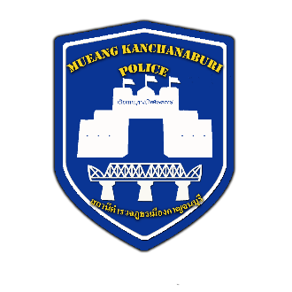

รายงานผลการปฏิบัติสายงานอำนวยการ

1.กิจกรรมจัดอบรมข้าราชการตำรวจธุรการทุกสายงาน
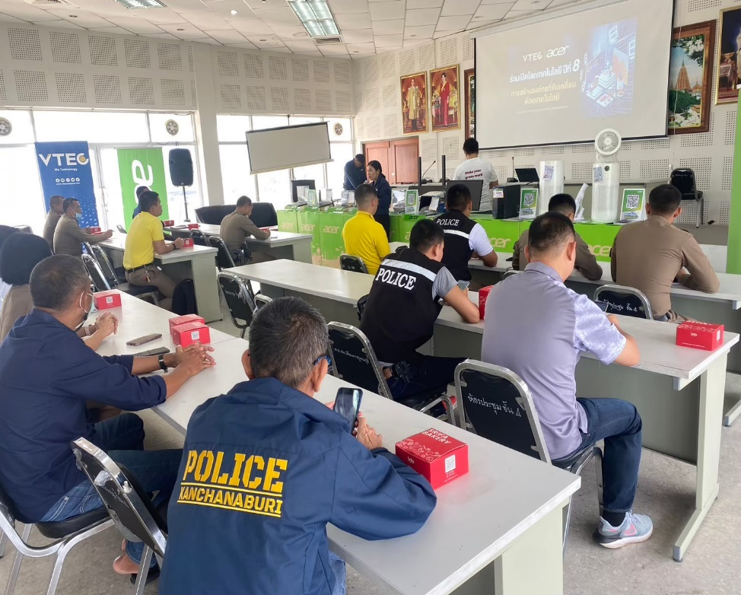
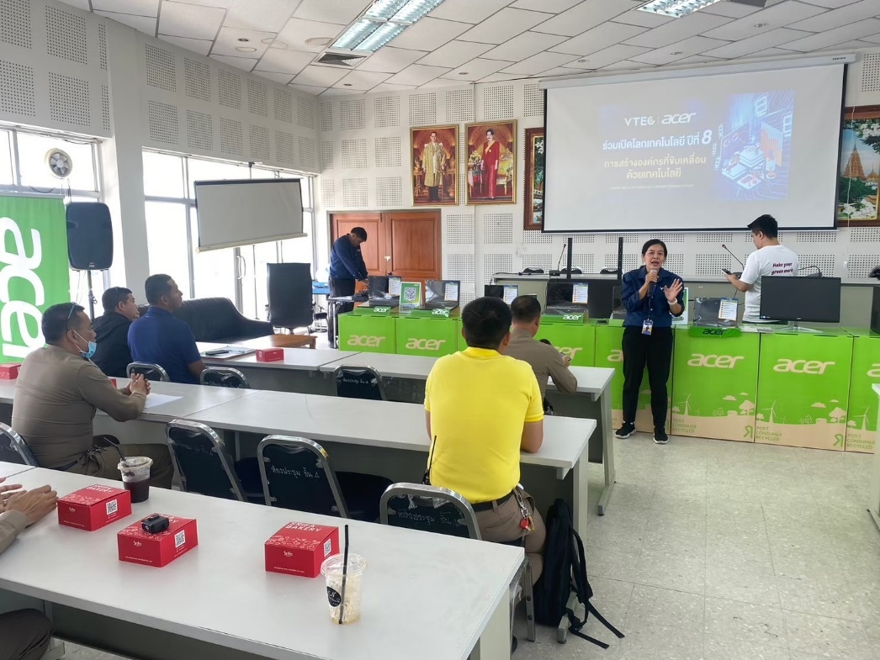

วันที่ 8 ธ.ค.66 เวลา 08.00น.- 12.00 น. เจ้าหน้าที่ตำรวจธุรการทุกสายงานเข้าร่วมอบรมความรู้เกี่ยวกับเทคโนโลยีสารสนเทศ วิทยยากรจาก ร้านวิเทคคอมพิวเตอร์ เพื่อให้ทราบถึงระบบและการใช้งานคอมพิวเตอร์ และกฎหมายเกี่ยวกับการนำข้อมูลเทคโนโลยีมานำสู่ในระบบสาธาราณะ โดยมีข้าราชการตำรวจเข้าร่วมอบรมจำนวน 20 นาย

2

รายงานผลการปฏิบัติสายงานอำนวยการ

2.กิจกรรมมุทิตาจิตให้แก่ข้าราชการที่ได้เกษียณอายุ
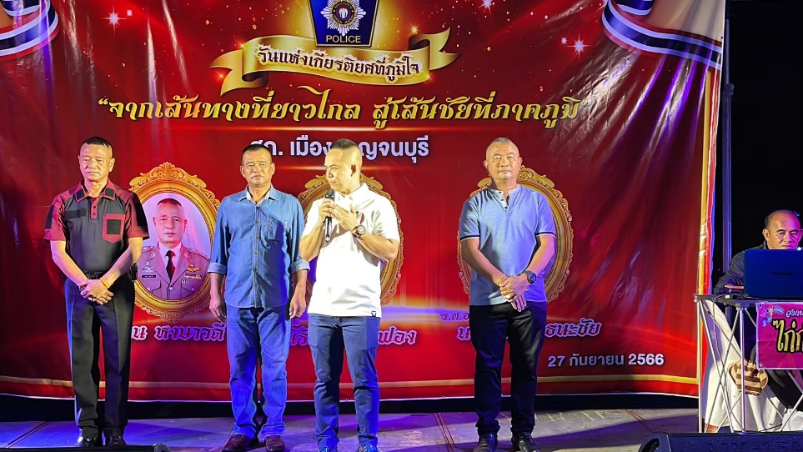
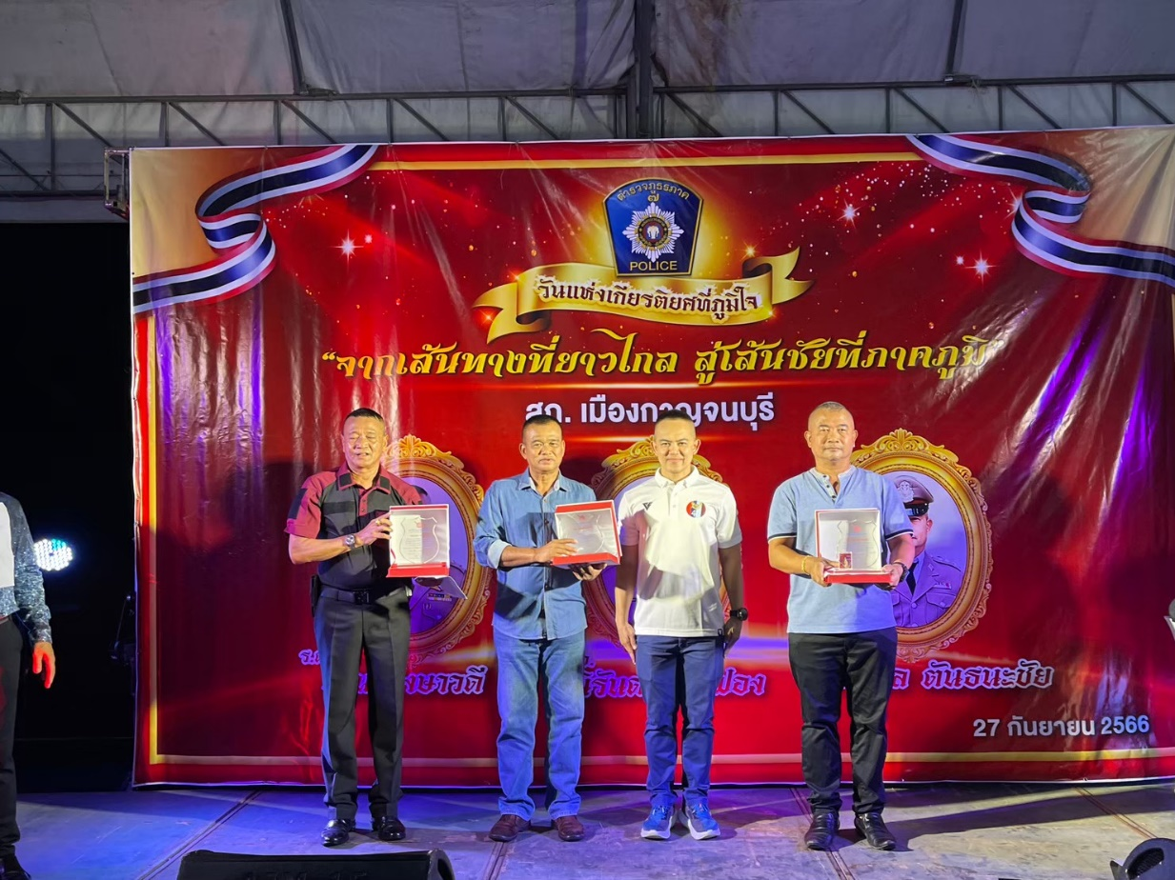
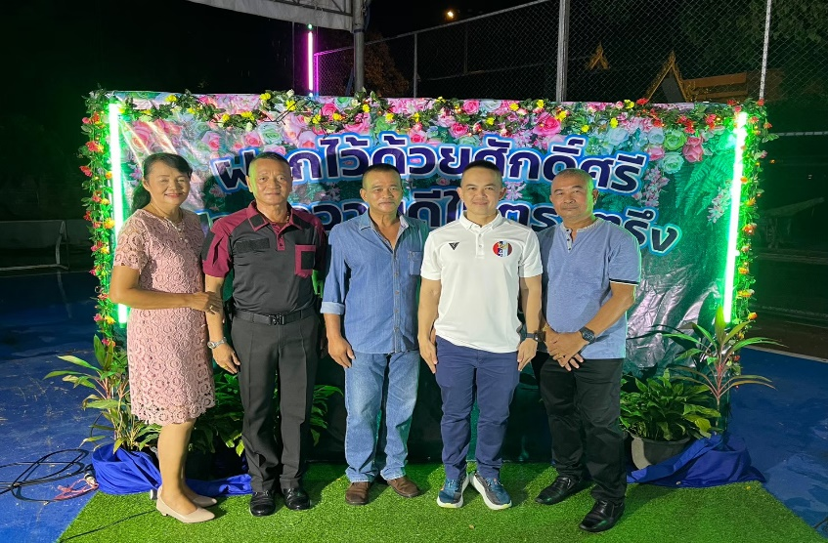
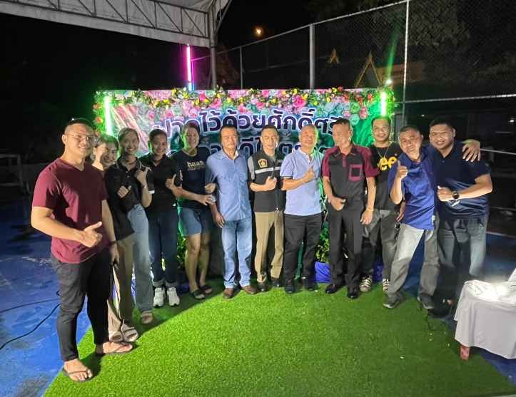
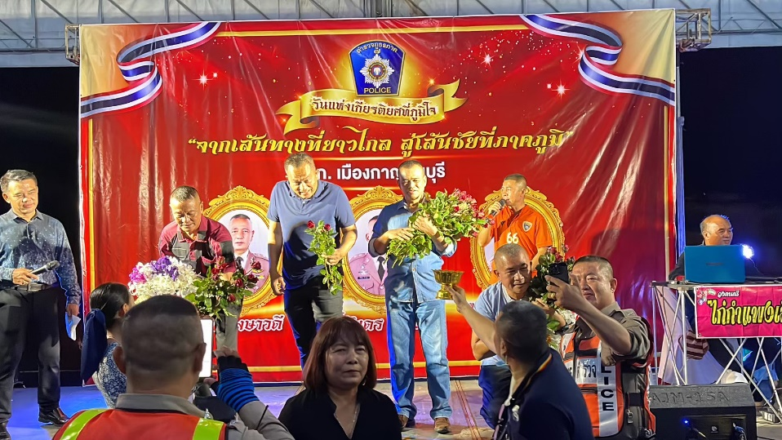

3

รายงานผลการปฏิบัติสายงานอำนวยการ

3.กิจกรรมโครงการจิตอาสาบริจากเลือด
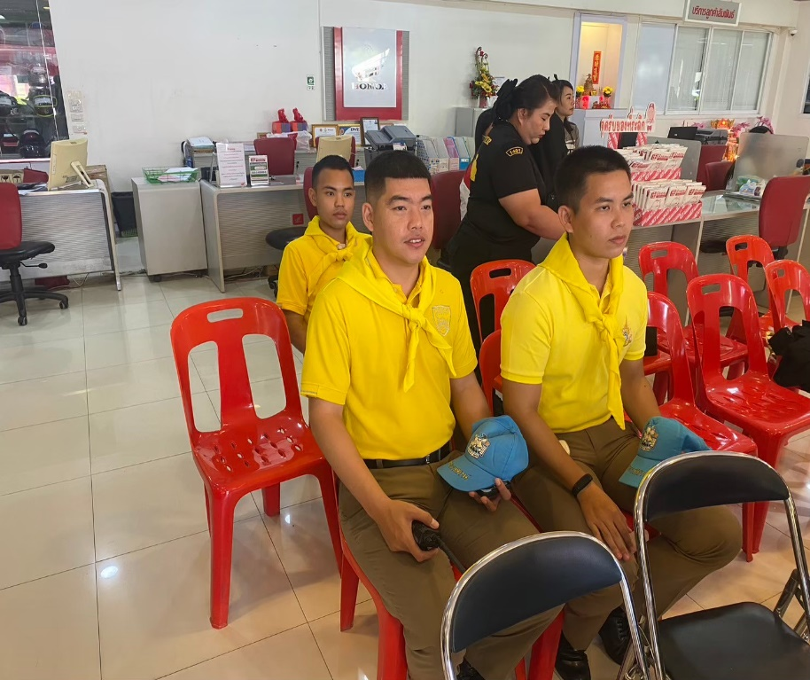
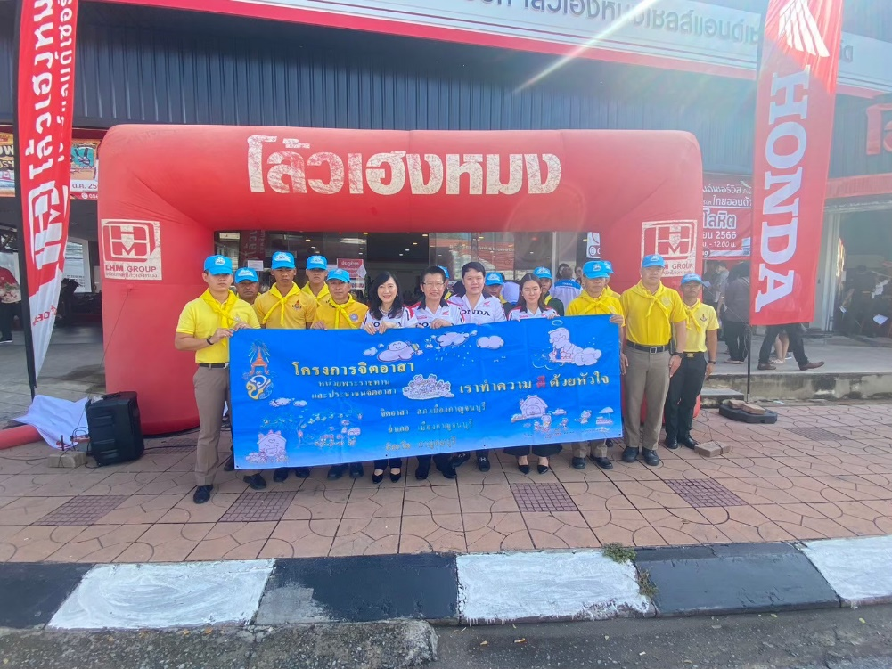

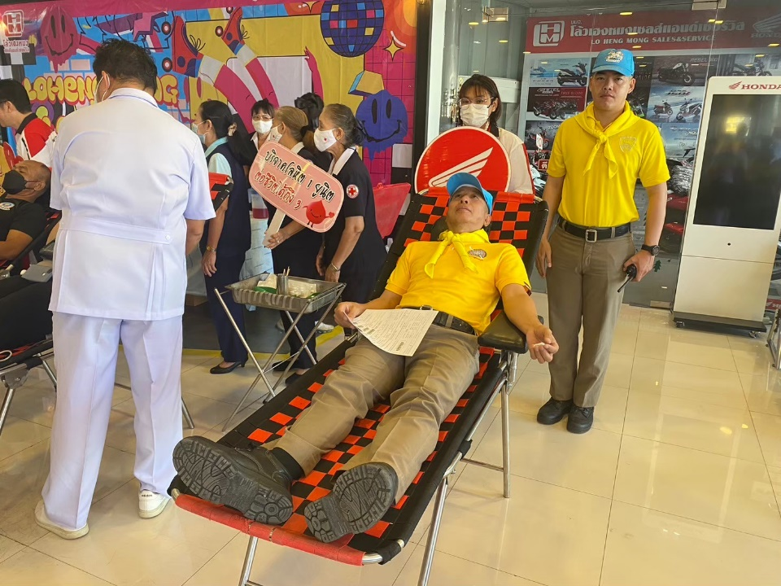

วันที่ 22 ธ.ค.66 เวลา 10.30 น. พ.ต.อ.สุรยุทธ เมฆมังกร ผกก สภ.เมืองกาญจนบุรี มอบหมายให้ พ.ต.ท.เพชรชยุทธ แสงแก้ว สว.ธร.เมืองกาญจนบุรี พร้อมข้าราชการตำรวจชุดจิตอาสา จำนวน 10 นาย ร่วมกิจกรรมจิตอาสาบริจากเลือด ร่วมกับบราท โล้วเฮงหมง จำกัด

